Муниципальное автономное дошкольное образовательное учреждение
«Детский сад №103» г. Перми

Учите детей наблюдать!
Статью для родителей подготовила
Гладкова О. Н.

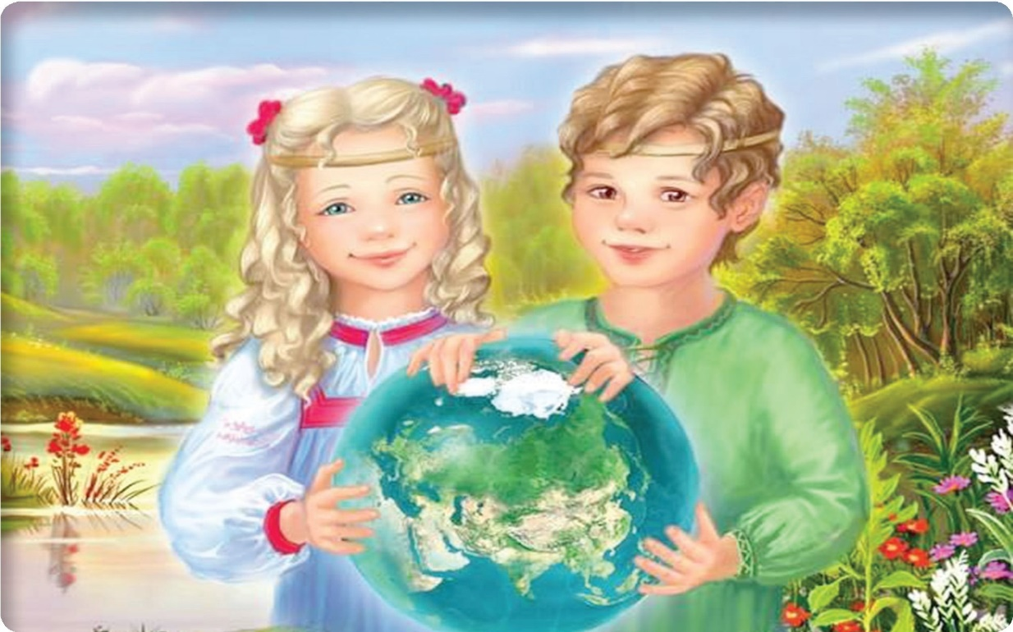

Дорогие родители! Учите ребёнка наблюдать. Ребёнок с раннего детства проявляет любознательность. Наблюдая, у ребенка развивается речь, ведь он не может наблюдать молча. Поэтому, учите ребёнка рассуждать, устанавливать причинно-следственные связи.
Например: «Скоро раскроются почки и появятся зелёные листочки, так как наступила весна и чаще стало появляться солнышко, стало тепло. Зимующие птицы прилетают, потому что с наступлением весны просыпаются различные насекомые».
- Развивайте фантазию ребёнка. Наблюдая за облаками, предложите ему
игру “На что похоже”. Придумайте сказку с “облачными” героями. Запишите её, а вечером прочтите сказку бабушке, дедушке, папе.
- Наблюдайте за повадками животных и птиц. Повесьте за окном
кормушку и наблюдайте за птицами, которые прилетят за лакомством.
- Гуляя с малышом, вы можете наблюдать за погодой, ветром, дождём,
небом, облаками, солнцем, за различными деревьями и кустарниками, цветами, птицами и насекомыми. Так, организуя с ребёнком наблюдения, вы поможете ему запомнить сезонность.
- Ребёнку интересно наблюдать за лётом осенней паутины, за
изменением окраски листьев у рябины, клёна, берёзы. А сколько радости вызывает золотой листопад, первые снежинки, останавливают внимание на себе прилетающие к кормушкам зимующие птицы. Зимой можно понаблюдать за густым снегопадом, хрупким инеем на веточках деревьев и кустарников, рассмотреть кружевные и не похожие друг на дружку снежинки.
- Весной ребёнок будет рад понаблюдать как бежит ещё тоненький
ручеёк, как формируются почки, как цветёт верба, тополь, береза.
- Большое любопытство вызывают у ребёнка появление различных
насекомых, дождевых червей. Летом ребёнок откроет для себя разнообразие цветов, большое любопытство вызовет наблюдение за труженицей пчелой и порхающая бабочка, а сколько радости дарит ребёнку радуга-дуга после дождя.
Когда в дошкольном возрасте ваш ребёнок учится смотреть на окружающий мир добрыми глазами, замечает красоту родного края, видит разнообразие, величие живой и неживой природы, тогда можно надеяться, что он никогда не разрушит муравейник, не обидит самое живое существо, а полученные знания и наблюдения сохранятся на всю жизнь.
Наблюдая за природой, ребёнок учится её любить, ценить, понимать её красоту!

